Struktura podataka disjunktnog skupa je struktura podataka koja prati skup elemenata podijeljenih u brojne disjunktne (nepreklapajuće) podskupove. Algoritam za pronalaženje unije je algoritam koji izvodi dvije korisne operacije na takvoj strukturi podataka:

***Find:*** Odredi se u kojem se podskupu nalazi određeni element. Ovo se može koristiti za određivanje jesu li dva elementa u istom podskupu.

***Unija:*** spoji se dva podskupa u jedan podskup. Prvo se mora provjeriti pripadaju li dva podskupa istom skupu. Ako ne, onda se ne može izvršiti unija.

Za svaki brid napravi se podskupovi koristeći oba vrha brida. Ako su oba vrha u istom podskupu, nalazi se ciklus.

Rub=0-1

{0 1} je u skupu jedan

napraviti čvor 0 kao roditelj čvora 1

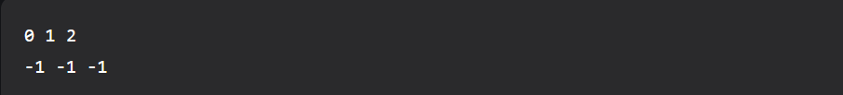

*Rub 1-2:*

1 je u podskupu 1, a 2 je u podskupu 2.



